«Дорожная азбука»
Уличное движение делает дороги всё более опасными, особенно для детей. Поэтому очень важно в дошкольном возрасте формировать навыки выполнения правил поведения на улице, дороге. Из всех участников движения самые недисциплинированные – пешеходы. Несчастные случаи с детьми происходят на улицах потому, что дети или не знают правил движения, или нарушают их, не сознавая опасных последствий.
Самые первые познания в этой области дети в основной массе начинают получать от родителей. А задача воспитателя- прививать детям навыки и умения, связанные с безопасностью дорожного движения.
1.В нашей группе создан «Я знаю правила дорожного движения», где собран наглядный и игровой материал по правилам дорожного движения.
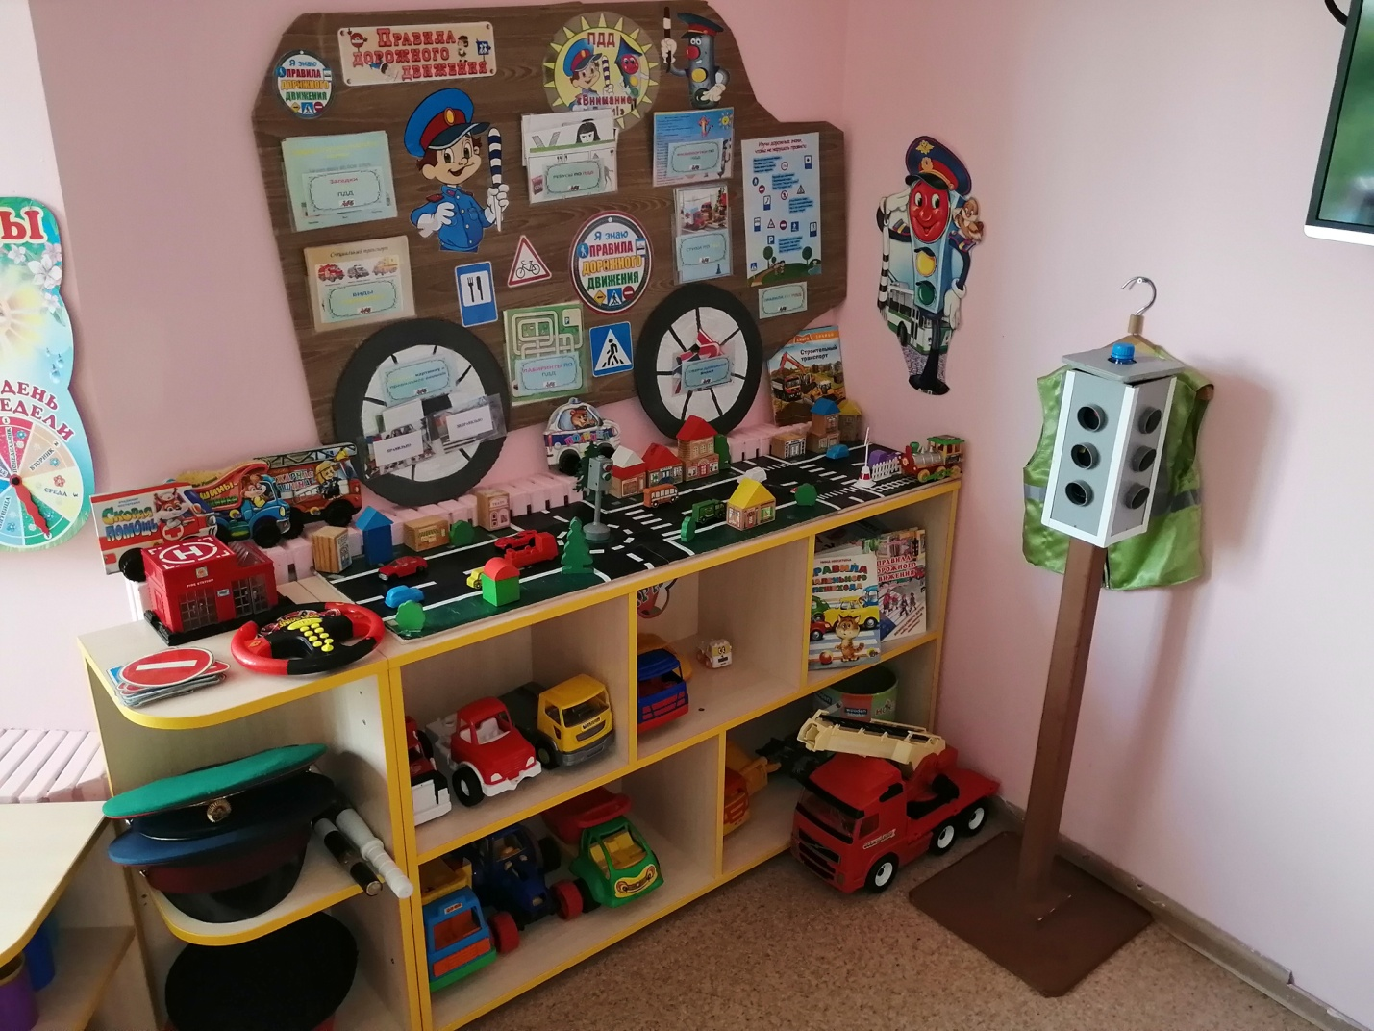

2.Знакомим детей с художественной литературой по правилам дорожного движения.
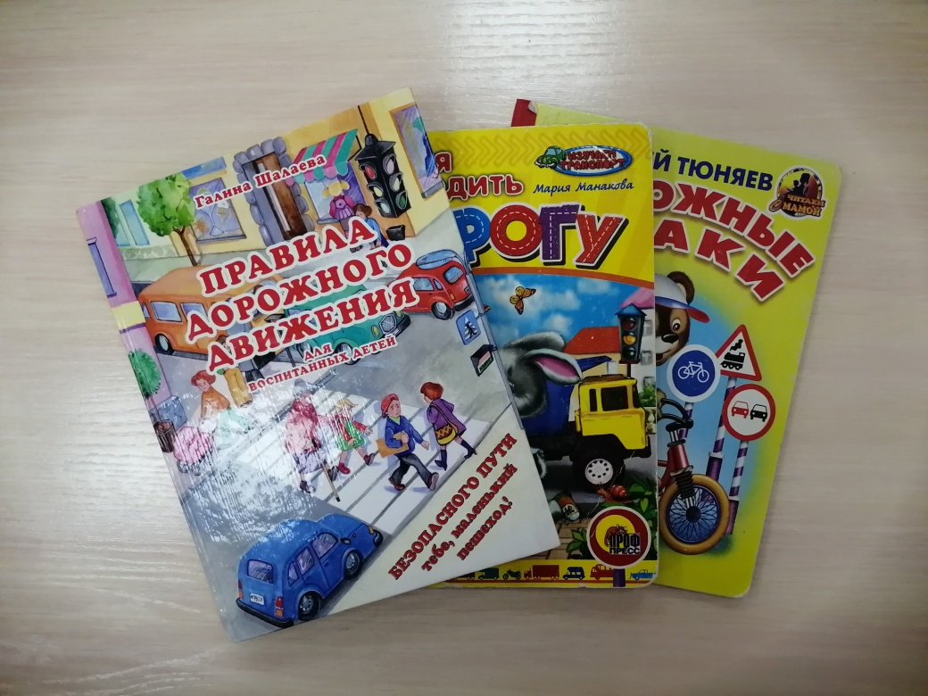
3. С детьми проводим дидактические игры и словесные игры: «Светофор», « Мы шофёры», «Угадай знак». Играем в подвижные игры: «Воробушки и автомобиль», в сюжетно-ролевые игры: «Транспорт», «Я шофёр».
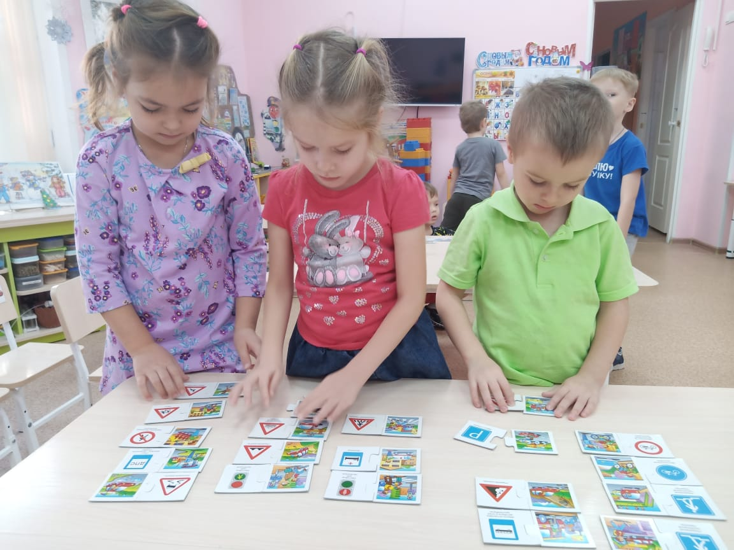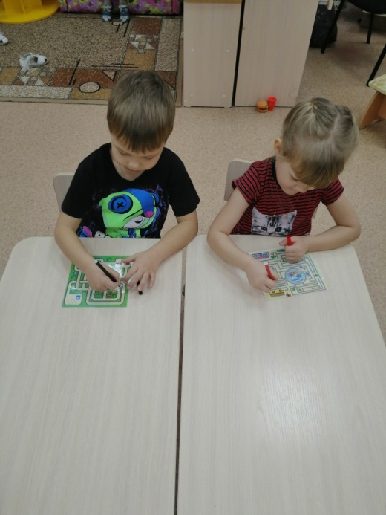

4. Проводим беседы: «Светофор- помощник пешехода», «Какие знаки должен знать пешеход», «Пешеход и дорога», «Какие бывают машины».
5. Так же задаваем загадки по ПДД.
6. Вместе с детьми рисуем рисунки и раскрашиваем картинки по правилам дорожного движения.
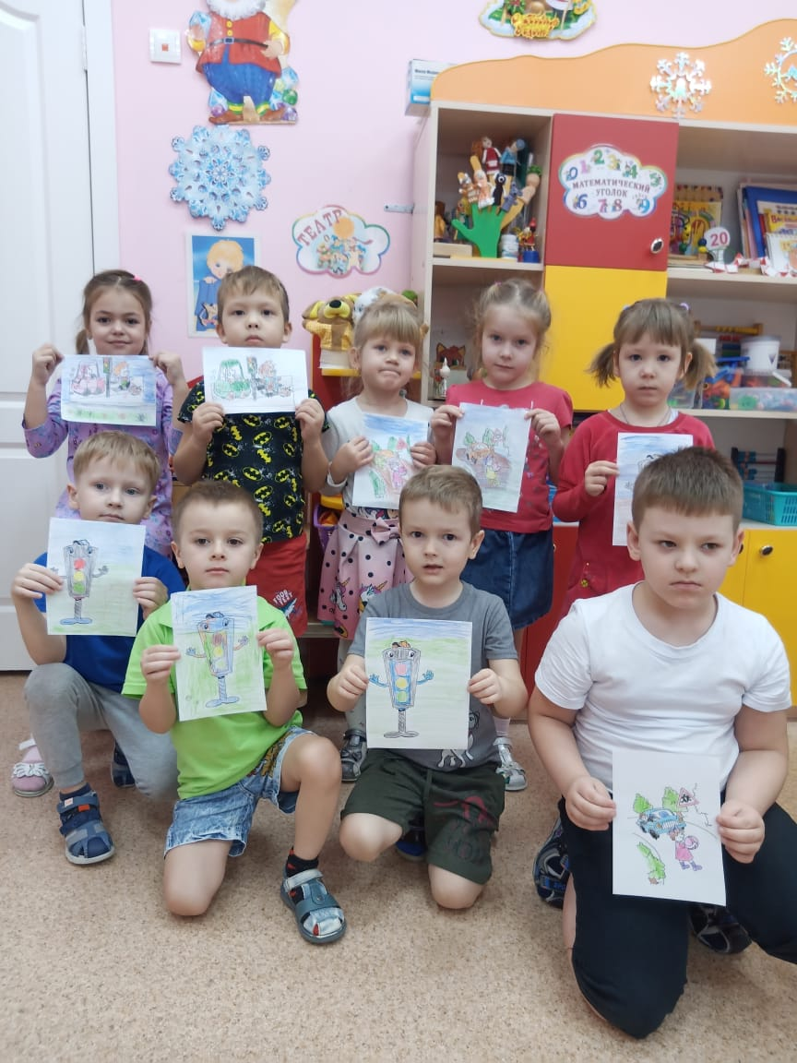
7. В родительском уголке выставлена книжка-передвижка «Правила дорожного движения».
